1．下列有关中国工业近代化的叙述正确的是
A．一开始由地主阶级发起，资产阶级逐渐取而代之，掌握了近代化的领导权
B．推动力主要来自外部，不是以民间自发创办近代企业为先导
C．经历了由轻工业到重工业的发展过程，没有形成独立的工业体系
D．一战期间，民族工业迅速发展，近代民族工业开始在国民经济中占据主导地位
2．19世纪40～60年代，中国一些传统制造业，如纺织业、冶铁业等日益衰落，但制茶、缫丝、酱菜、皮革加工等传统制造业却意外获得较快发展。材料中这些制造业“意外获得较快发展”的主要原因是( )
A．近代民族资本主义工业兴起B．洋务派大力兴办近代工业
C．清政府允许民间开设工厂D．中国沦为西方的原料产地
3．广东一直是近代中国观察世界的窗口，近代在广东出现的第一家民族资本主义企业是( )
A．面粉厂 B．棉纺织业 C．缫丝厂 D．火柴厂
4．茅盾的小说《春蚕》写道：“洋鬼子怎样就骗了钱去，老通宝不很明白。……自河里有了小火轮船以后，他自己田里生出来的东西就一天一天不值钱，而镇上的东西却一天一天贵起来。”以下对这段话的理解不正确的一项是A．小农经济受到沉重打击B．列强对中国进行商品倾销C．中国的自然经济彻底瓦解D．列强凭借特权打开中国市场
5．清同光年间人欧阳昱在《见闻琐录》中记述：“当茶出时，众夷来买，商定而后答价，丝毫不能增，倘居奇不卖，欲昂其值以俟，则逾七日减十之一，再逾七日减十之二，又逾七日减十之三。俟愈久，价愈减……”这主要表明( )
A．外国人操纵中国茶叶价格B．外国人高价购买中国茶叶
C．中国茶叶深受外国人喜爱D．中国茶叶商人内部不团结
6．买办是旧中国半殖民地半封建社会特有的一个阶层，他们虽然是中国人，却是外商选出为自己代理买卖的，因此也有人称他们为“二毛子”(外国人被称为老毛子或大毛子)，这一阶级在中国最早出现于( )
A．明末清初B．鸦片战争之后C．洋务运动时期D．国民党统治前期
7．19世纪中叶以后，中国逐渐被卷入资本主义世界体系。从社会发展的角度看，它对中国主要的影响是( )
A．清朝统治土崩瓦解B．自然经济迅速崩溃C．农民起义风起云涌D．近代化进程开始启动
8．1888年清政府在北京西苑修建了一条铁路，慈禧太后因火车司机坐在自己前面开车，弃用了从德国引进的蒸汽机车而改用太监牵拉。这说明 A．顽固势力拒绝引进西方科技B．封建等级制度阻碍社会发展
C．清廷天朝大国思想根深蒂固D．封建迷信阻碍近代科技传播
9．火柴被老年人称为“洋火”，中国古代人们用火石、火镰取火，因此可知，“洋火”之名不可能早于( )
A．1644年B．1840年C．1918年D．1949年
10．在中国古代社会，以家庭手工业与小农生产相结合的自然经济一直占主导地位，但到鸦片战争前夕，中国的自然经济已有了某种程度的分解，所以中国经济结构真正开始变动始于( )
A．宋朝B．明中后期C．鸦片战争后D．甲午战争后
11．发昌机器厂等近代企业与洋务派举办的军事工业的主要区别是( )
A．使用机器生产还是手工劳动B．对外国资金、技术是否有依赖性
C．工资高低是否由技术决定D．产品是否与市场发生直接联系
12．1931年与1916年相比，荣氏集团纱锭增加了34倍，资本增加了73倍；制碱厂除能满足国内需求外，还大量出口日本、朝鲜等国。1931年民族工业发展的有利因素是( )
A．清政府奖励实业 B．中华民国的成立
C．一战期间帝国主义放松了对中国的侵略D．国民政府经济建设运动
13．有学者这样描述中国近代经济的基本格局：“第一世界已是马达隆隆、汽笛长鸣，是工业文明曙光初现；而第三世界则依然是……传统的畜牧业经济，第二世界是……传统农业经济。”这表明( )
A．近代工业主要分布在东南沿海B．民族工业占绝对优势
C．近代多种经济形式并存D．形成均衡发展的经济格局
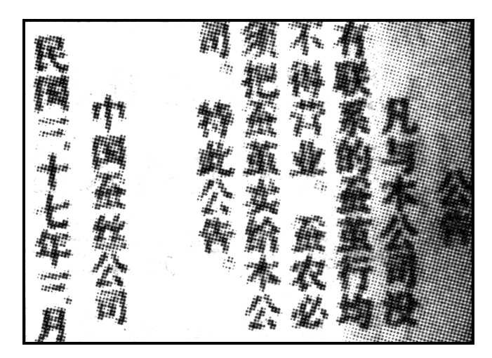
14．阅读如图公告，从中获得的准确信息是( )
A．政府规范蚕丝行业行为B．官僚资本“统制经济”
C．国家采取干预经济政策D．政府保护民族企业发展
15．列强对中国的资本输出：1894年估计约有1亿多美元，到1903年已增至6.5亿多美元……这些投资的绝大部分不是来自国外的资本，而是中国人自己的投资。以下选项符合这一观点的是( )
A．列强通过门户开放来获得对中国投资的资本B．通过战争以赔款方式获得对中国投资的资本
C．列强通过商品输出获得对中国投资的资本D．列强通过抢占“势力范围”来获得对中国投资的资本
16．阅读下列材料，回答问题。
材料一 一般论者认为，条约口岸还可进一步划分为以下几类，第一类，“在那里，有完全通商的权利，在那里，可以设立领事馆，在那里，有一个海关衙门”，这一类可以称作标准条约口岸。第二类，“在那些城市里，一般是没有海关衙门的，没有领事馆，外国人是不应该在那里永久居住的”。第三类，“沿着长江和西江的某些地方，有所谓访问口岸，在这些商埠，外国公司的轮船可以为着装货和载客而在那里停泊，在另外一些这样的商埠，该轮船只能为载客而停泊”。——杜语《近代中国通商口岸研究——历史与现状》
材料二 上海、广州、天津、武汉等近代中国重要商业与工业城市均为通商口岸，构成中国近代经济发展重要组成部分。单就上海一地而言，据统计，1911年上海共有工厂48家，占全国工厂总数28.1%；1930年上海共有工厂837家，占全国工厂总数42.4%。——周子峰《二十世纪中西学界的中国近代通商口岸研究述评》
材料三 与其说条约口岸代表了移植于中国沿海海岸的西方生活方式，还不如说中国接纳了西方人及其生活方式。
——费正清《中国沿海的贸易和外交》
材料四 英国驻上海副领事马安认为，以通商口岸为中心发展起来的中国对外贸易，“不仅仅有利于英国，而且有利于中国这个大国的千百万居民”。——李必樟译《英国驻上海领事贸易报告汇编》
(1)根据材料一指出通商口岸的分类依据。
(2)按材料一中的分类标准，上海应属于第几类口岸？指出其史实依据。根据材料二，指出上海在中国近代化进程中的地位。
(3)材料三中费正清认为“条约口岸”有何功能？试举两例近代中国接纳西方生活方式的具体表现。
17．近代以来，中国民族工业发展历程曲折坎坷。阅读材料，回答问题。
材料一 中国早期典型民族资本主义企业
时间 | 名称
1866年 | 上海发昌机器厂
1873年 | 广东南海继昌隆缫丝厂
1878年 | 天津贻来牟机器磨坊
材料二 不同历史时期我国工业比重图
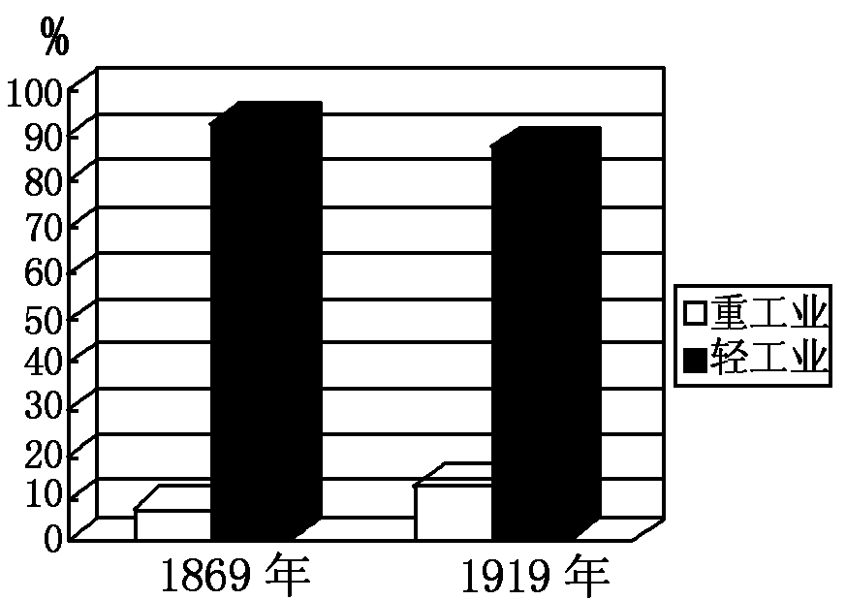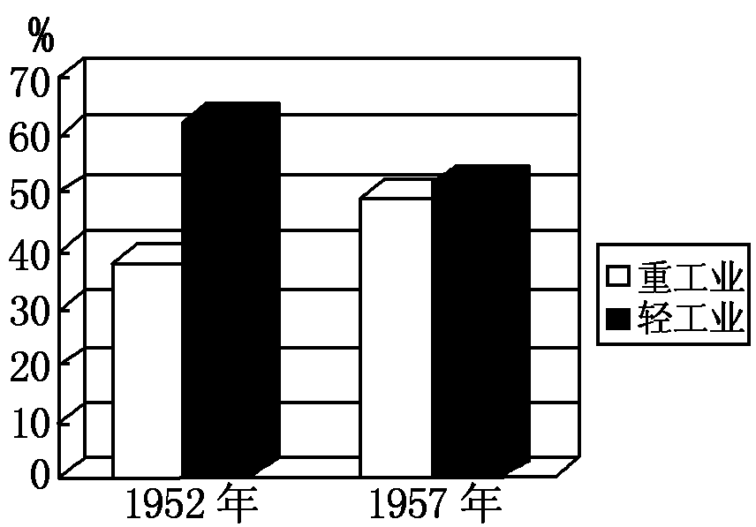
\s\up11() \s\up11()
材料三 南京国民政府时期大事记(节选)
1928年，国民政府形式上统一全国。
1929年，世界经济危机爆发。
1930年，中原大战爆发。
1931年，日本发动九一八事变，侵占中国东三省。
1932年，国民政府开展“国民经济建设运动”。
1935年，国民政府开始推行货币制度改革。
1945年，陈立夫、陈果夫控制的中国蚕丝公司在上海设立。
(1)根据材料一，分析中国民族资本主义企业在地域分布上的特点。为什么会出现这一现象？
(2)根据图①，指出中国民族工业发展的局限。与图①相比，图②发生了哪些变化？
(3)根据材料三，概括南京国民政府时期影响中国民族资本主义发展的因素。

